Тема проекта:
«Мороженое- польза или вред»

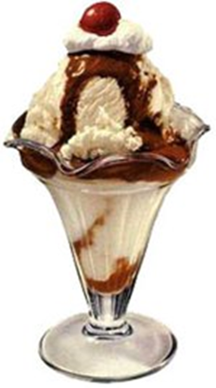

Исполнитель:
Байдушева Гульжан, ученица 1 «В»класса
СОШ№ 52 имени академика Е.А.Букетова,
Карагандинская область, г. Караганда
район им. Казыбек би
Руководитель:
Лейман Ольга Николаевна
учитель начальных классов СОШ №52
имени академика Е.А.Букетова

2013- 2014 уч.год
Оглавление
Введение
Глава 1
1.1 История возникновения мороженого.
1.2 Основные виды мороженого.
1.3Положительное влияние мороженого на наш организм .
1.4 Вред от мороженого.
Заключение
Сделаны выводы о пользе и вреде мороженого.
Использованная литература
Приложения.

Введение
Мороженое традиционно является одним из самых вкусных и любимых лакомств как у детей так и у взрослых. Считается лучшим средством от летней жары, но и в зимние морозы мы не можем отказать себе в любимом лакомстве. Многие люди предпочитают покупать мороженое. При этом одни считают, что мороженое - это молоко, а значит, оно полезно и едят его с чистым сердцем. Другие считают, что мороженое вредно для здоровья из-за высокого содержания сахара и калорий, но не могут отказать себе в кусочке холодного лакомства. Но полезно ли оно?Я решила выяснить, как мороженое влияет на работу нашего организма.
Цель: Выяснить пользу и вред мороженого.
Задачи:
1.Изучить источники по теме исследования.
2.Провести наблюдение.
3.Сделать вывод о пользе и вреде мороженого.
Гипотеза: Если мороженого употреблять в меру, то оно улучшает память, поднимает настроение и помогает нам справиться со стрессами.
Объект исследования: Здоровье человека
Предмет исследования: Дессерт –мороженое.

Глава1
  - История возникновения мороженого.
Оказывается, по одной из версий еще более 3000 лет назад мороженым лакомились богатые китайцы, которые соединяли лед, молоко и кусочки фруктов, другая версия гласит, что первыми изобрели это лакомство персы, которые в то время строили глубокие погреба, куда затаскивали огромные глыбы снега с гор. Это место служило как-бы холодильником, где хранились различные продукты, а также готовился особый десерт из клубничного сока, лапши, фруктов и наколотого льда. Но самая распространенная версия гласит, что все-таки мороженое было изобретено в Италии. А готовилось оно особым способом - взбивалось молоко в посуде, которую ставили еще в посудину со льдом и солью или селитрой и вращали. Лед таял, клали еще порцию и так мороженое изготавливали за несколько часов.
С давних времен мороженое известно и у славян. Крестьяне смешивали творог, сметану, изюм, мед, все это выставляли на крыльцо для замерзания, а потом радовали себя угощением на Масленицу. Замороженное молоко и сливки в виде пышной стружки подавались к блинам.
Что же это такое – мороженое? Словарная формулировка гласит:
«Мороженое – замороженная сладкая масса из молочных продуктов (молоко, масло, сливки) с различными добавками».
К числу последних принадлежат не только вещества, значительно улучшающие вкус, а также придающие определенный аромат, но и способствующие длительному хранению продукта при требуемых условиях (срок годности обычно указывают на упаковке). К сожалению, все это - лишь в идеале. Современное производство мороженого часто предполагает использование в составе любимого миллионами лакомства жиров растительного происхождения. Поэтому не стоит удивляться, если при изучении перечня ингредиентов сладкой покупки вы не обнаружите заветного слова «молоко», хотя вид десерта визуально и убеждает в обратном.
1.2 Основные виды мороженого.
Что ж, пора восполнить пробелы в знаниях и познакомиться с основными видами излюбленного лакомства.
Мороженое, производимое с использованием жиров исключительно животного происхождения. Здесь выделяют три подвида:
Сливочное мороженое.
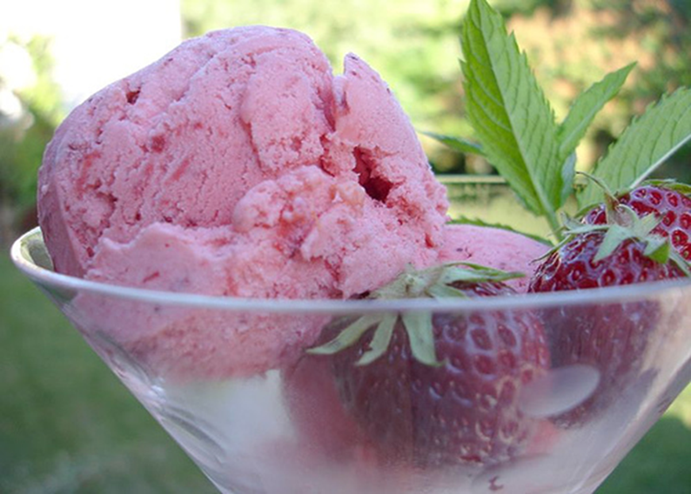
Сахара в таком десерте не менее 15%, а молочного жира и того меньше – всего около 10%. Зато калорийность впечатляющая – до 300 ккал в 100 г продукта.

Молочное мороженое.
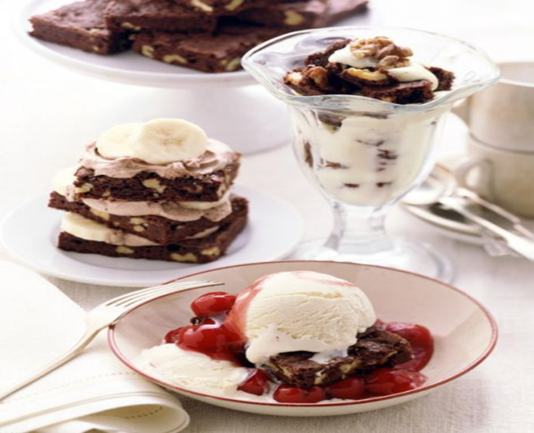
Здесь показатель жирности снижен до 3,5%, но углеводов больше, чем в сливочном мороженом. Из-за этого калорийность не намного ниже – около 250 ккал в стандартной стограммовой порции.

Мороженое пломбир.
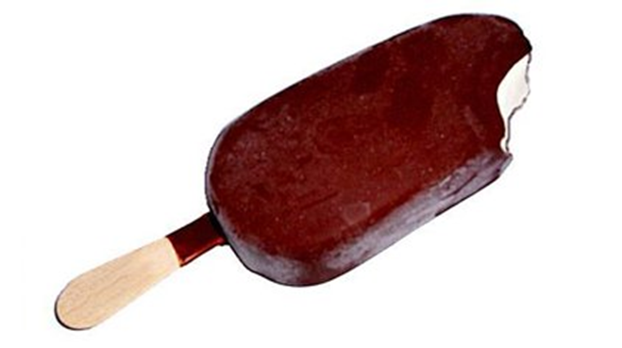
Его вкус покорил бесчисленное множество людей, но, увы, по сравнению с предыдущими видами, кроме наслаждения, данное лакомство дарит и ненавистные лишние килограммы – при условии частого употребления в пищу. Целых 15% жира и столько же сахара – результат: 300-370 ккал за раз.
Мягкое фруктово-ягодное мороженое
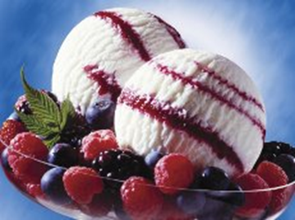
В его состав обязательно входят сухое молоко и молочный жир, а иногда – и натуральные соки. Такой десерт больше известен под названием «шербет» или «сорбет». Он пользуется большой популярностью в восточных странах, откуда и происходит.
Последний вид – всем известный фруктовый лед.
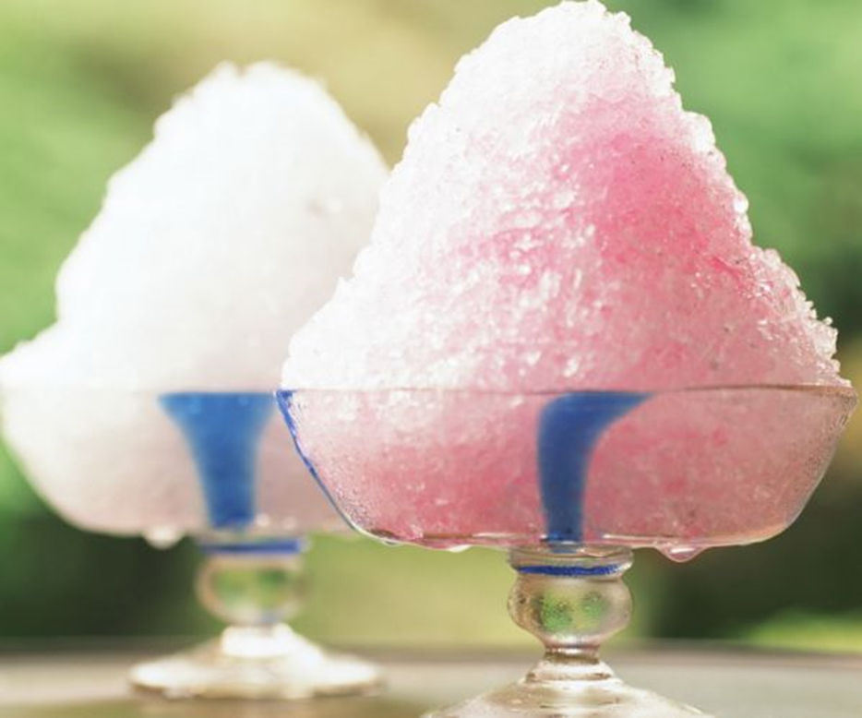
Молока в нем нет ни капли, только натуральный сок, подвергнутый заморозке. Обычная форма такого мороженого – эскимо, то есть на палочке.
1.3Положительное влияние мороженого на наш организм .
В мороженом содержится около ста ценных для организма веществ: более 20 аминокислот белка, около 25 различных жирных кислот, 30 минеральных солей, важные для обмена веществ ферменты, а также более 20 различных витаминов, фосфор для костей и роста, магний, калий и железо.
Состав мороженого способствует увеличению в организме гормона счастья серотонина. Он улучшает память, поднимает настроение и помогает нам справиться со стрессами. Как считают ученые, у мороженого, когда его едят взрослые, есть еще и дополнительный терапевтический эффект, связанный с положительными эмоциями. Ведь мороженое напоминает им о детстве.
В современной профилактике желудочно-кишечных заболеваний определенное место получило мороженое из йогурта. Оно благотворно влияет на микрофлору кишечника, ведь вместе со сладостью туда попадают необходимые нам бактерии. Преимущество йогуртового мороженого перед другими кисломолочными продуктами заключается в том, что именно в примороженном виде оно может очень долго - до 3 месяцев - сохранять свои полезные свойства, ведь все это время бактерии находятся в спячке из-за низких температур.
1.4Вред от мороженого.

1. Мороженое чрезвычайно калорийно и может нанести серьезный вред нашей фигуре. В 100 мороженого может содержаться от 250 до 500 килокалорий.
2. Мороженое может вызывать головную боль. По статистике такой вид головной боли достаточно распространен, ею страдает около 1\3 людей в мире. Причина боли в том, что при поедании мороженого происходит слишком быстрое снижение температуры тела, сужаются сосуды, снижается кровоток в головном мозге, что и вызывает боль.
3. Мороженое содержит высокий процент сахара, при этом, в диетическом мороженом сахара больше, чем в обычном. Низкий процент молочных жиров компенсируется высоким содержанием сахара.
Заключение
Вредно ли мороженое для здоровья или полезно, однозначно сказать нельзя. На самом же деле мороженое, как и большинство продуктов, полезно и вредно одновременно.Скорее всего, верным будет известное утверждение, которое касается практически любого продукта питания – во всём нужна мера. И мороженое тоже может быть как полезным, так и вредным. Стоит ли отказывать себе в кусочке холодного десерта, решать Вам. Вообще-то, если соблюдать меру, то есть мороженое можно почти всем. Специалисты считают, что 100г мороженого в неделю не принесут вреда никому. Только не забывайте, что все хорошо в меру.
Использованная литература
1.Н.Д. Зубова. Производство мороженого, 2001.
2.Ю.А. Оленев. Мороженое.
3.Н.Н. Шпякина. Молочная промышленность.
4.Универсальное пособие. Новый справочник школьника. 5-11 кл, т.2, ИД «Весь», Санкт-Петербург, 2002г.

Приложения
Т. Лило
Шагаем мы с покупками
Несем полезный груз:
Холодное и хрупкое
И лучшее на вкус…
У нас в большом пакете:
Пломбир – Алёше, Свете,
С орехами на палочке –
Для Павлика и Галочки,
А с розочкой в стаканчике,
Любимое – для папочки,
Фруктовое – бабуле
И мамочке – в глазури,
Дедуле – сахарный рожок,
Чтоб он полакомиться мог…
Слегка покрыто инеем,
Обёртками хрустит
Клубничное, ванильное –
Волнует аппетит!
И даже шоколадное
С орешками внутри!
Кого же не порадует?!
Я съел бы – целых три!
Такое всевозможное
Мороженое сложено
В один большой пакет!
Возможно ли?
Возможно ли?
Возможно, или нет?!
Без должного старания
Его со всей компанией
До дома донести?
Задача не простая!
Ведь может и растаять
От солнца…
И желания
Съесть сразу по пути…

Жили – были в одной холодильной витрине мороженки. Все они были красивые и счастливые, ведь дети их так любили – просто требовали у родителей купить им мороженку.
Но одна мороженка была очень горделивой, потому что ее просили чаще, но почему-то родители не покупали, говоря “дорого”
На писки восторга, что именно их руки мороженщика выбрали, чтобы отдать очередному ребенку, горделивая мороженка фыркала – “всех вас съедят сегодня же, а я буду жить вечно”!
Простые мороженки ее практически не замечали – их часто приносили новые, укладывали штабелями и они мило щебетали друг с другом обо всем, что их интересовало – о том, что этом холодильнике теплее, чем в рефрижераторе, в котором их везли с молочной фабрики сюда, что сегодня работница, упаковывавшая мороженное в коробки, пела веселую песню, что когда они ехали сюда, их два раза очень сильно тряхнуло, и их вафельные стаканчики чудом уцелели…
А горделивая мороженка слушала, ухмылялась, и злорадствовала. Ей казалось, что нет лучше ее на свете ничего.
Но вот однажды утром мороженщик открыл крышку витрины, достал горделивую мороженку, и выкинул в мусорную корзину – ее срок прошел, она начала портиться. Так и не прожила гордая мороженка длинной и счастливой жизни, не было у нее счастья, потому что гордость всегда ему мешает.
А маленькие мороженки были переполнены счастьем – они радовались, что их берут теплые детские ручёнки, искрились от счастья, когда таяли на их нежных язычках, и покоряли своей сладостью малышей, которые продолжали требовать вновь и вновь вкусное мороженое!

